INDICAÇÃO Nº 801/2024

INDICO AO PODER EXECUTIVO MUNICIPAL O MELHORAMENTO DE DRENAGEM DE ÁGUAS PLUVIAIS, NA RUA GERALDO LOPES RIBEIRO, BAIRRO UNIÃO, NO MUNICÍPIO DE SORRISO/MT.

CELSO KOZAK - PSDB, vereador com assento nesta Casa, de conformidade com o Artigo 115 do Regimento Interno, requer à Mesa que este Expediente seja encaminhado ao Excelentíssimo Senhor Ari Lafin, Prefeito Municipal com cópia à Secretária Municipal de Obras e Serviços Públicos, versando sobre a necessidade de melhoramento de drenagem de águas pluviais, na Rua Geraldo Lopes Ribeiro, no Bairro União, no município de Sorriso/MT.

JUSTIFICATIVAS

Considerando que o sistema de drenagem tem um papel fundamental na vida de uma cidade, independente do seu tamanho, pois carrega as águas que caem em toda cidade para as bacias hidrográficas. Isso evita possíveis alagamentos e previne enchentes;

Considerando que a drenagem urbana, se trata justamente de um processo de controle e gerenciamento das águas da chuva. Seu principal objetivo é minimizar os problemas que esse excesso de água pode causar, como os deslizamentos de encostas e enchentes

Considerando que a pavimentação asfáltica da Rua Geraldo Lopes Ribeiro no trecho indicado está em desnível, o que faz com que acumule água e provoca alagamento em frente aos imóveis, causando transtornos aos moradores; vejamos:

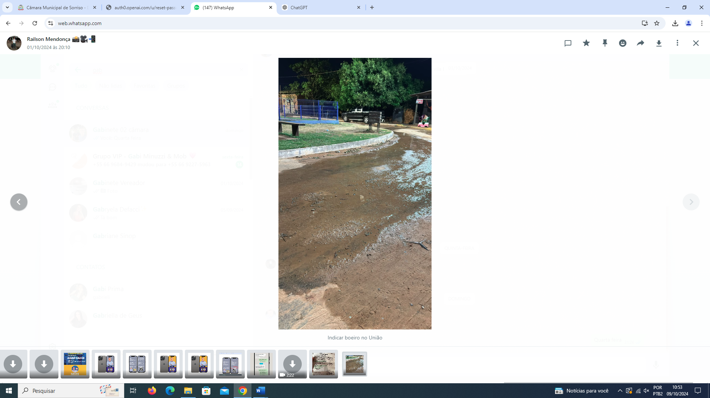

Câmara Municipal de Sorriso, Estado de Mato Grosso, em 09 de outubro de 2024.

CELSO KOZAK
Vereador PSDB

